Додаток №1 до рішення виконавчого комітету
№__38_____ від _6 лютого____2025р.
Перелік рекламних засобів,
що належать ТзОВ ТВК «Львівхолод»:

на вул. Львівській (біля буд. №15) | на вул. Шевченка (навпроти буд. №145)
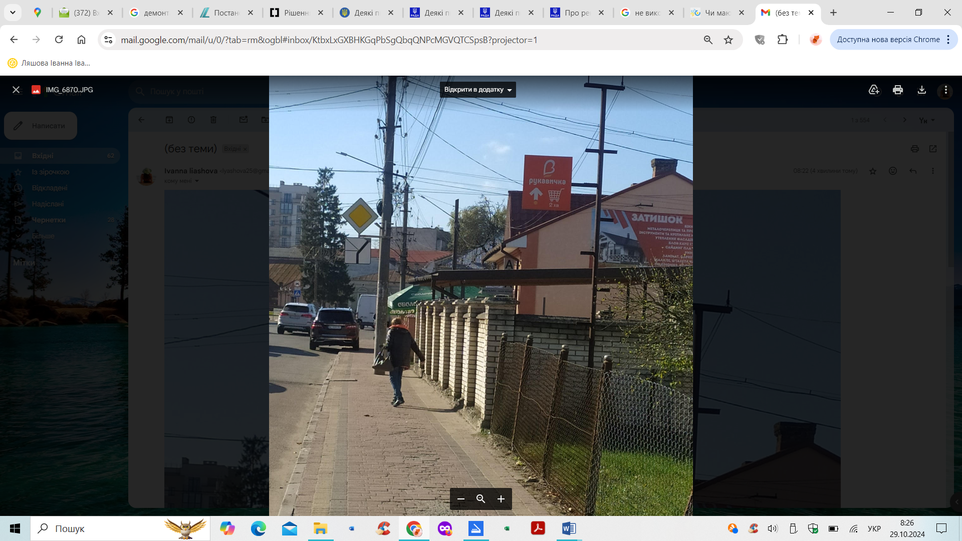 | 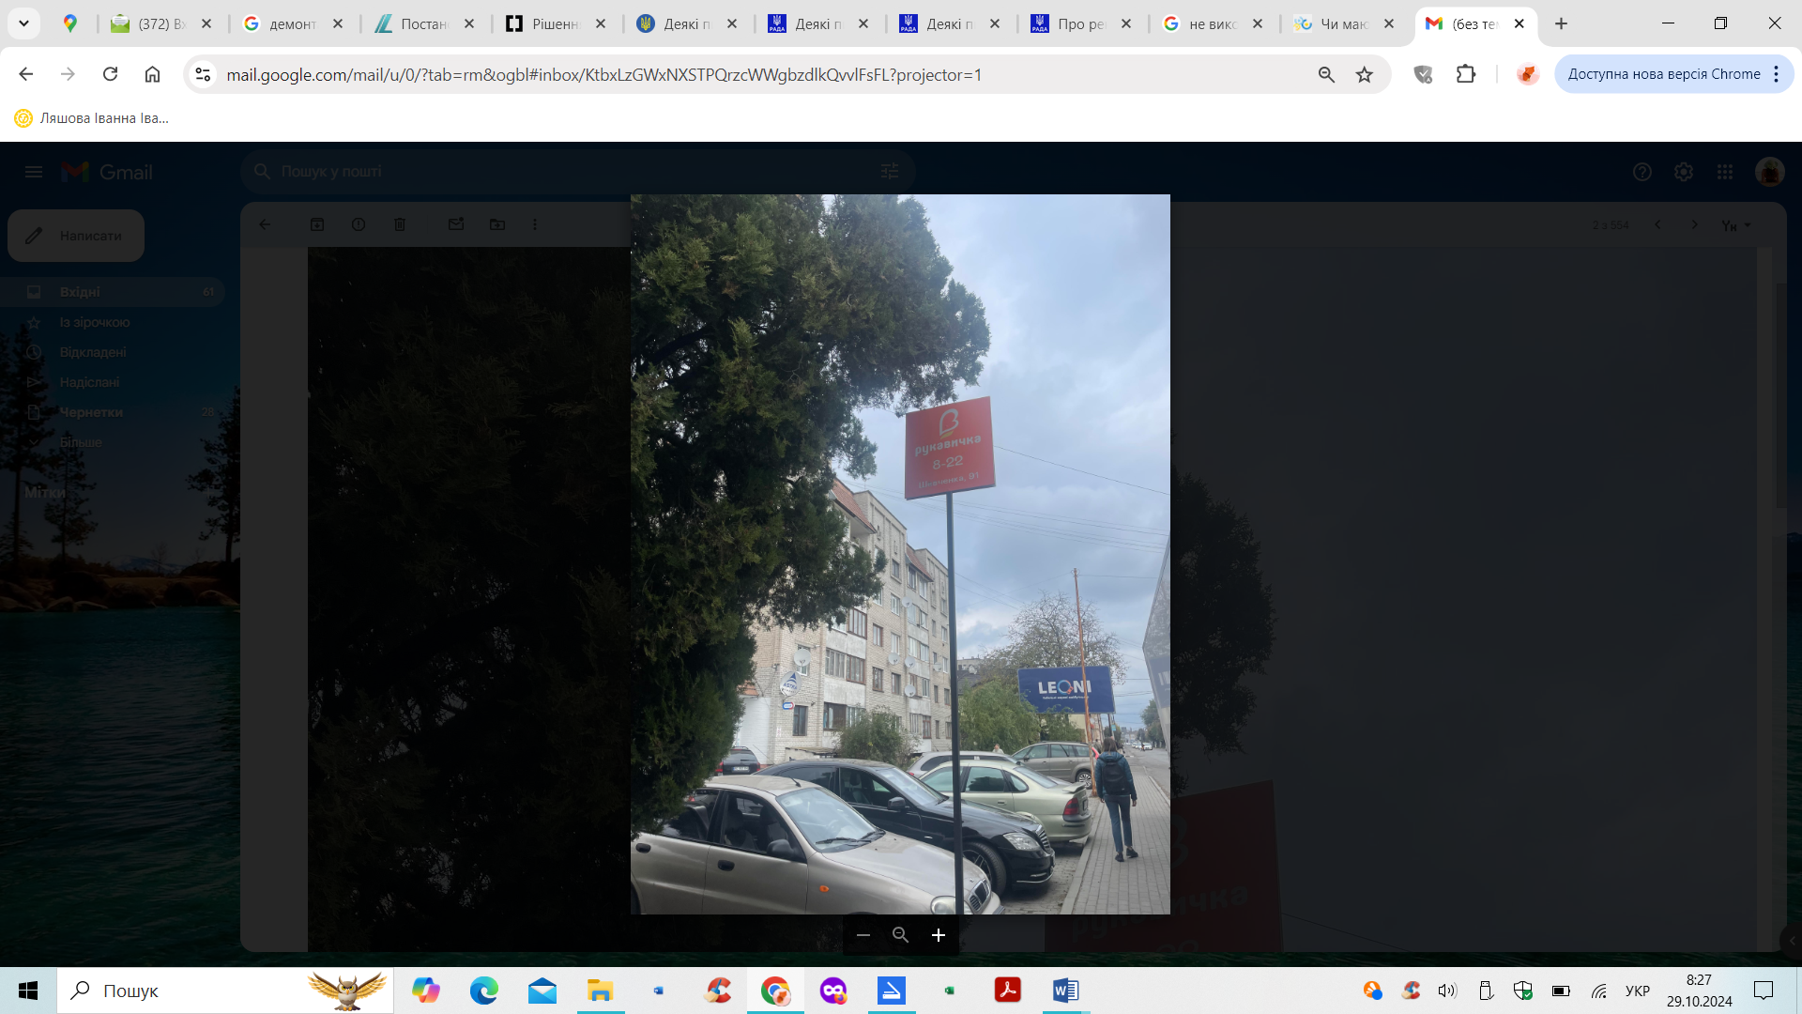
на вул. Вокзальній (навпроти будинку №88)
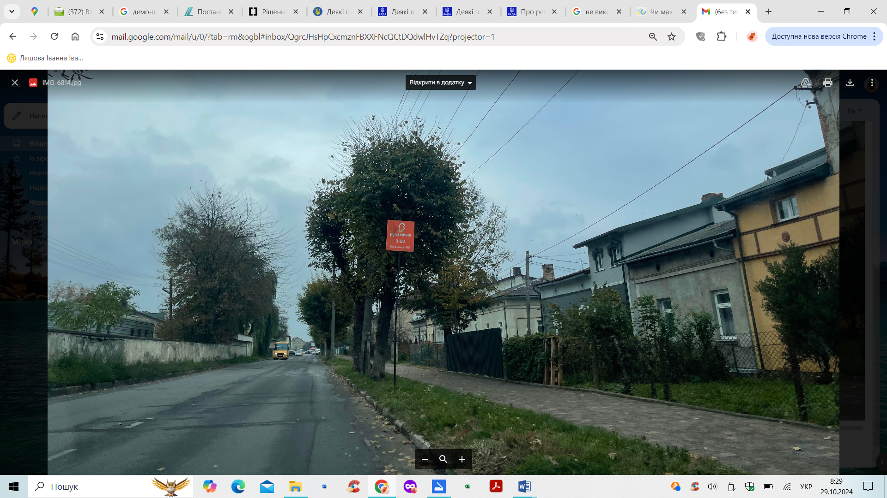
на вул. Т.Шевченка (біля будинку №34) | на вул. Підзамче (навпроти буд.№13)
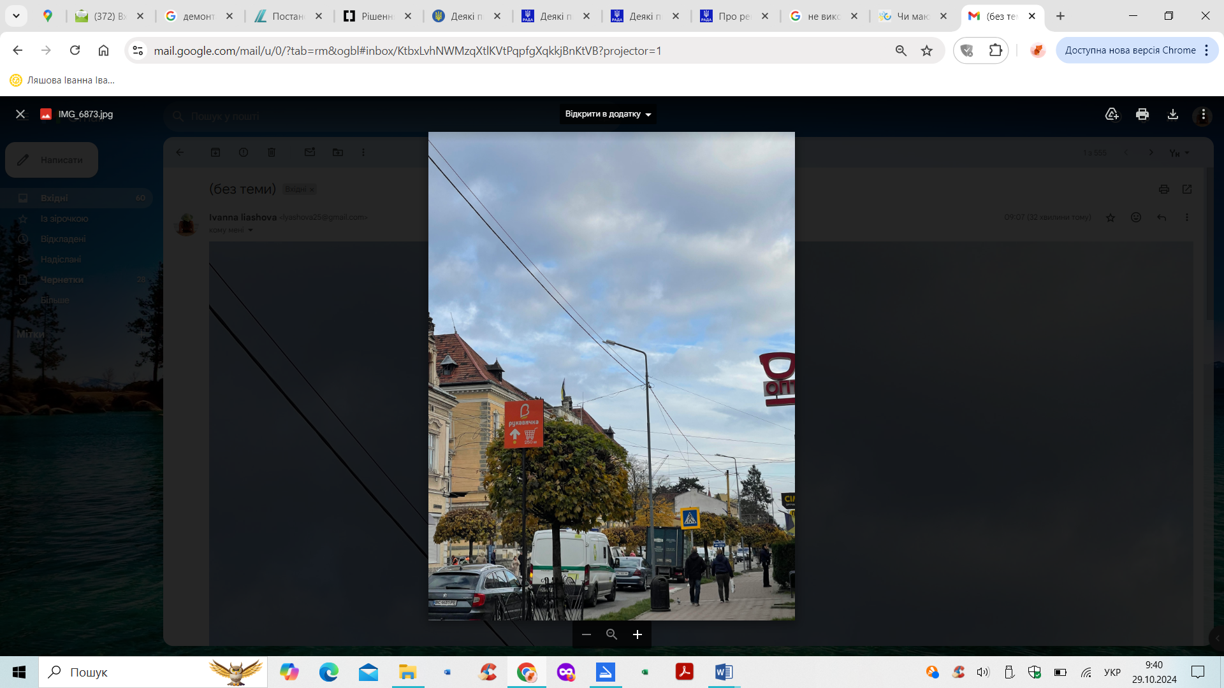 | 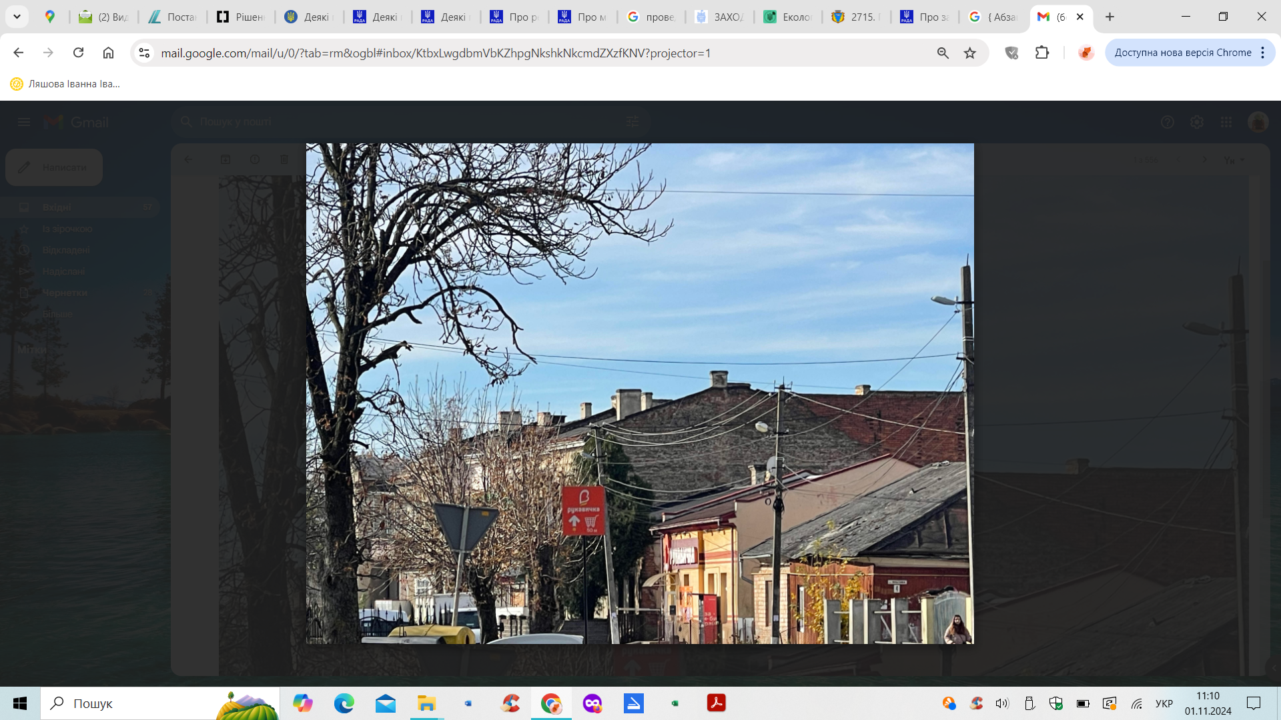
Керуюча справами міськвиконкому | Оксана ЗАТВАРНИЦЬКА

